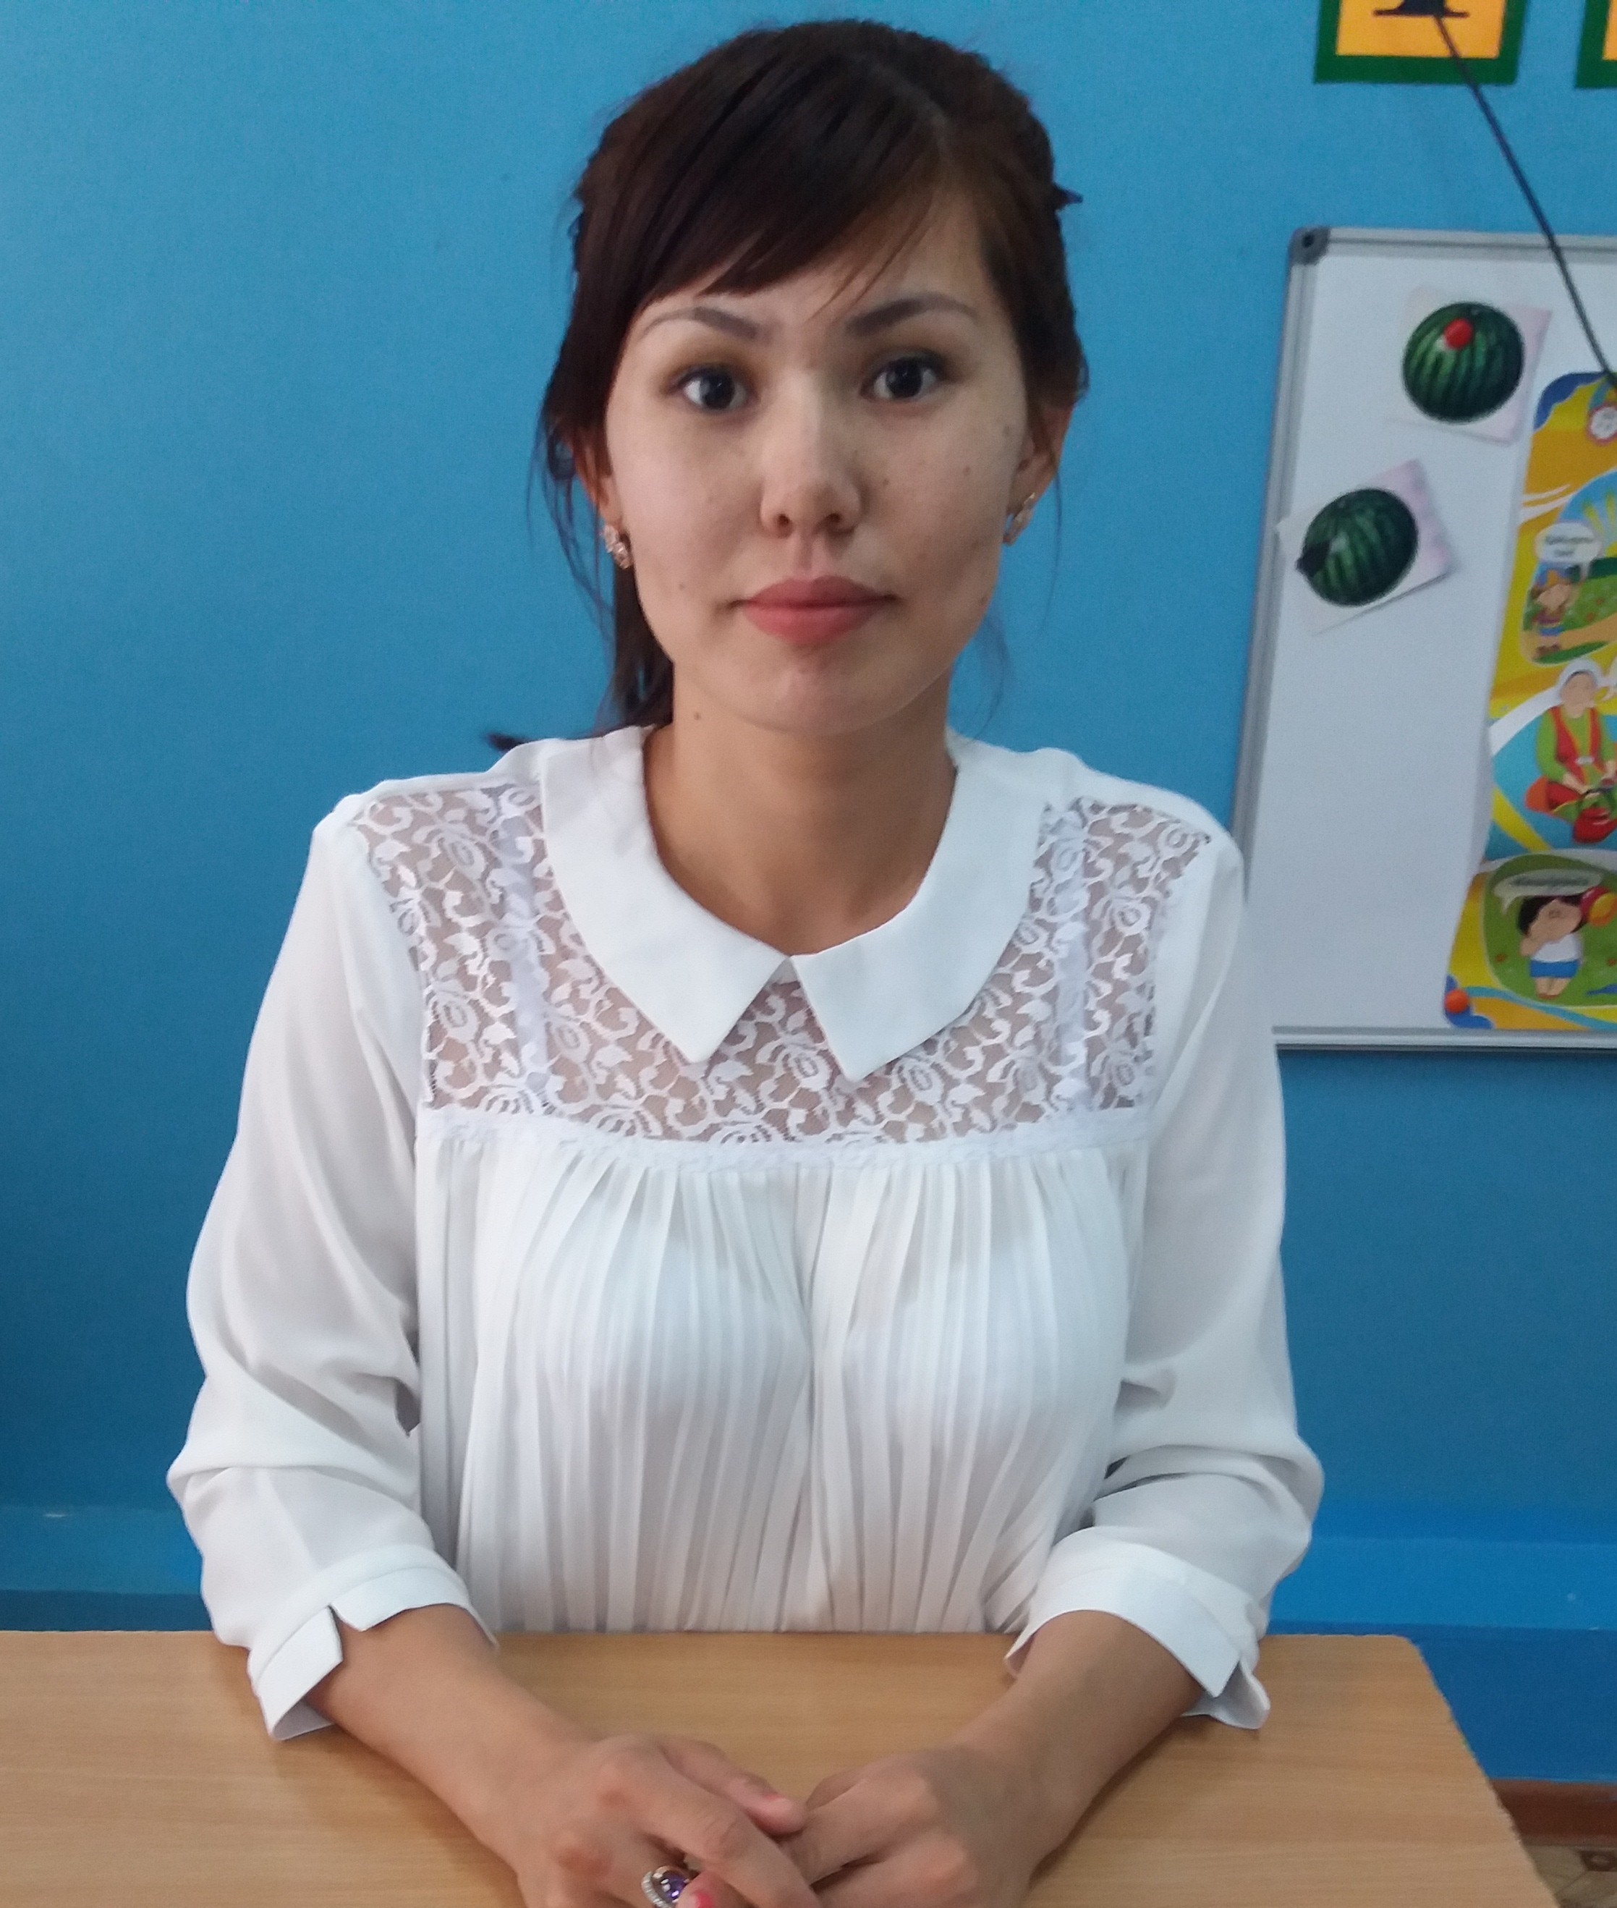
Мукашева Амангуль Толикқызы
№16 «Ертегі» балабақшасы,
ортаңғы топ тәрбиешісі,
Маңғыстау облысы, Жаңаөзен қаласы

Мен және менің сүйікті отбасым

Білім беру саласы: Коммуникация
Ұйымдастырылған оқу іс-әрекеті: Тіл дамыту
Мақсаты: Отбасы және отбасы мүшелері туралы түсініктерін қалыптастыру.
Дамытушылық: Отбасы мүшелері және отбасындағы сыйластық туралы әңгімелеу арқылы есте сақтау қабілеттерін дамыту.
Тәрбиелік: Үлкенге ізеттілік көрсетуге, кішіге қамқор болуға тәрбиелеу
Әдіс-тәсілдері: Түсіндіру, сұрақ-жауап, сурет бойынша әңгімелеу
Cөздік жұмыс: Отбасы, қамқор, сыйластық

Әрекет кезеңдері | Тәрбиешінің іс-әрекеті | Балалардың іс-әрекеті
Мотивациялық  қорғаушы | Амандасу  Шаттық шеңбері  Ауадан қуат алайық,  Алақанға салайық.  Жерден нәр алайық,  Күннен шуақ алайық.  Алақанға салайық,  Күн шуағын, апайларға сыйлайық.  -Балалар, бір-бірімізге жақсы сөздер айтайық. | - Қонақтармен амандасады  - Аспанымыз ашық болсын!  - Деніміз сау болсын!  - Отбасымыз аман болсын!  - Әке-шешеміз аман болсын!  - Әрқашан тату болайық
Іздену-ұйымдастырушы | - Қазір жылдың қай мезгілі?  - Күз мезгілінде неше ай бар? Атап айтамыз.  - Күз мезгілінің ерекшелігін атап беріңдер.  - Бір аптада неше күн бар?  - Апта күндерін атап беріңдер.  -Бүгін аптаның жұма күні, бізге тіл дамыту оқу іс-әрекеті болады.  Бүгінгі жаңа тақырыбымыз «Мен және менің сүйікті отбасым».  -Бір үйде қандай адамдар тұрады?  -Оларды атаңдар.  -Дұрыс айтасыңдар балалар, яғни осы адамдар отбасын құрайды. Отбасы екі сөзден тұрады. «От», «басы». Сендерде отбасыларыңның бір мүшесісіңдер. | - Күз мезгілі  - Күз мезгілінде үш ай болады.  - Қыркүйек, қазан, қараша.  - Күн салқындай бастайды, жиі жаңбыр жауады, жапырақтар сарғайып жерге түседі.  - Бір аптада жеті күн болады.  Апта күндерін атап береді.  Жаңа сабақты зейін қойып тыңдайды.  -Бір үйде бір-біріне жақын адамдар тұрады.  -Атасы, әжесі, әкесі, анасы және олардың балалары.
 | - Отбасы бейнеленген суретпен жұмыс.  - Отбасы мүшелері қайда тұрады?  -Олар қалай тұрады?  -Иә, балалар, бір отбасында тұратын адамдар тату-тәтті, бір-бірін сыйлап үлкендерді құрметтеуіміз керек. Өзімізден кішіге қамқор болуымыз қажет.  -Д/ойын: «Ойлан тап».  Шарты: Менің айтқанымды мұқият тыңдап, кім туралы айтып тұрғанымды ойланып табыңдар.  -«Қатал көрінгенмен өте мейірімді, кітапты көп оқиды. Бау-бақшаны баптайды, немерелерін жақсы көреді». Ол кім?  -«Өзі мейірімді, әрқашан қатық-майы, ірімшігі, қант-кәмпиті дайын». Ол кім?  -Жарайсыңдар, балалар өте жақсы. Қане, осы ата, әже, әке, ана туралы кім тақпақ біледі? | Балалар сурет бойынша әңгімелеп береді.  -Олар бір үйде тұрады.  -Тату-тәтті тұрады.  - Ол – атамыз.  - Ол – әжеміз.  Балалар отбасы туралы білетін тақпақтарын айтады.
 | Сергіту сәті:  Атам жылқы бағады,  Ағам пішен шабады.  Жеңгем сиыр сауады,  Әжем киіз қағады.  -Балаларға өз отбасы туралы әңгімелету. Аттарын атап айтқызу.  -Әр баладан өз отбасында неше адам бар екендігі туралы сұрау.  -Бес саусақ  Бас бармағым – атам үйдің данасы,  Балан үйрек – әжем ошақ анасы.  Ортан терек – әкем, отау панасы,  Шылдыр шүмек – шешем шаңырақ ажары.  Ал, біз бала – отбасының базары | Балалар сергіту сәтін қимылмен жасайды.  Балалар сурет бойынша өз отбасы туралы айтып береді.  -Балалар тақпақ айту арқылы айтылған отбасын суреттегі бес саусаққа жапсырады.
Рефлексті  коррекциялаушы | -Балалар бүгінгі оқу қызметі сендерге ұнады ма?  -Қандай тақырып бойынша әңгімеледік?  -Қандай ойын ойнадық?  -Балаларды мадақтау. | Балалар бүгінгі оқу іс-әрекеті бойынша өз ойларын айтады.

Күтілетін нәтиже:

Білуі керек: Өз отбасы туралы әңгімелеу.
Болуы керек: Керекті құралдар, суреттер, өз отбасынан фотосуреттер
Баланың қолынан келуі: Отбасына мейірімділік, адамгершілік, татулық.

